OSAKA NAGOYA SHIRAKAWA GO KAMIKOCHI 6D4N

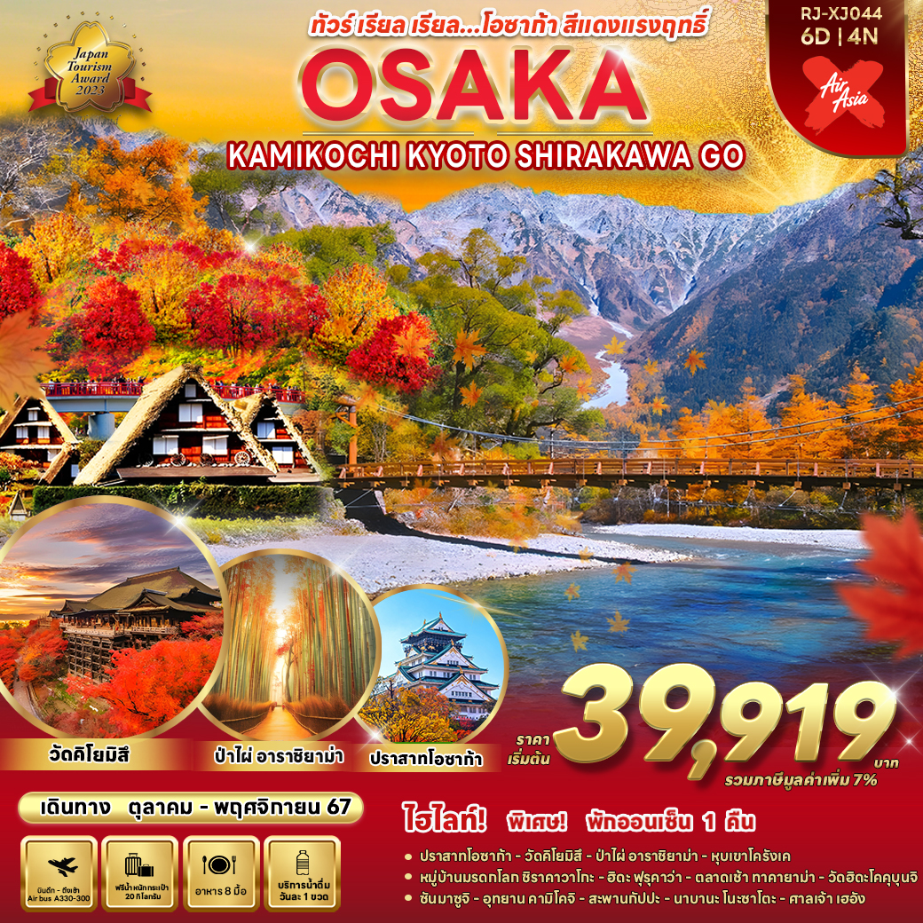
ทัวร์ เรียล เรียล... โอซาก้า สีแดงแรงฤทธิ์

วัน | โปรแกรมทัวร์ | มื้ออาหาร |  |  | โรงแรม
วัน | โปรแกรมทัวร์ | เช้า | เที่ยง | เย็น | โรงแรม
1 | สนามบินนานาชาติสุวรรณภูมิ-สนามบินนานาชาติคันไซ  (XJ612 BKK-KIX 01:00-08:50) | - | - | - | **บริการอาหารและเครื่องดื่ม  บนเครื่อง**
2 | สนามบินนานาชาติคันไซ-ถ่ายรูปกับปราสาทโอซาก้า  (ด้านนอก)-เมืองเกียวโต-วัดคิโยมิสึ-ป่าไผ่อาราชิยาม่า-สะพานโทเก็ตสึเคียว-เมืองนาโกย่า | - | 🍽 | - | COMFORT HOTEL NAGOYA FUSHIMI หรือเทียบเท่า ★★★
3 | เมืองโทโยตะ-หุบเขาโครังเค-หมู่บ้านมรดกโลกชิราคาวาโกะ-เมืองฮิดะ ฟุรุคาว่า-เมืองทาคายาม่า | 🍽 | 🍽 | - |   TABINO HOTEL HIDA TAKAYAMA  หรือเทียบเท่า ★★★
4 | ตลาดเช้าทาคายาม่า-วัดฮิดะ โคคุบุนจิ-ถนนซันมาจิซูจิ-สะพานนาคาบาชิ-ถ่ายรูปกับที่ทำการเก่าทาคายาม่า (ด้านนอก)-อุทยานแห่งชาติคามิโคจิ-สะพานกัปปะ-เมืองนาโกย่า-  งานประดับไฟฤดูหนาวนาบานะ โนะ ซาโตะ | 🍽 | 🍽 Cash Back | - | COMFORT HOTEL NAGOYA  FUSHIMI หรือเทียบเท่า ★★★
5 | เมืองเกียวโต-เรียนรู้พิธีชงชาญี่ปุ่น-ศาลเจ้าเฮอัน-  เมืองโอซาก้า-ช้อปปิ้งย่านชินไซบาชิ-ย่านโดทงโบริ | 🍽 | 🍽 | - | HOTEL WBF NAMBA MOTOMACHI  หรือเทียบเท่า ★★★
6 | สนามบินนานาชาติคันไซ-สนามบินนานาชาติสุวรรณภูมิ  (XJ613 KIX-BKK 09:55-14:05) | 🍽 | - | - | **บริการอาหารและเครื่องดื่มบนเครื่อง**
** รายการทัวร์ข้างต้น อาจมีการสลับปรับเปลี่ยนเพื่อความเหมาะสม **

กำหนดการเดินทาง | Ticket PNR | ราคา
กำหนดการเดินทาง | Ticket PNR | ผู้ใหญ่ | เด็กอายุต่ำกว่า 2 ปี | พักเดี่ยว
27 ตุลาคม-01 พฤศจิกายน 2567 | XXXXXX | 41,919.- | 8,900.- | 10,900.-
29 ตุลาคม-03 พฤศจิกายน 2567 | XXXXXX | 41,919.- | 8,900.- | 10,900.-
30 ตุลาคม-04 พฤศจิกายน 2567 | XXXXXX | 41,919.- | 8,900.- | 10,900.-
31 ตุลาคม-05 พฤศจิกายน 2567 | XXXXXX | 41,919.- | 8,900.- | 10,900.-
01-06 พฤศจิกายน 2567 | XXXXXX | 41,919.- | 8,900.- | 10,900.-
03-08 พฤศจิกายน 2567 | XXXXXX | 41,919.- | 8,900.- | 10,900.-
04-09 พฤศจิกายน 2567 | XXXXXX | 41,919.- | 8,900.- | 10,900.-
09-14 พฤศจิกายน 2567 | XXXXXX | 41,919.- | 8,900.- | 10,900.-
11-16 พฤศจิกายน 2567 | XXXXXX | 39,919.- | 8,900.- | 10,900.-



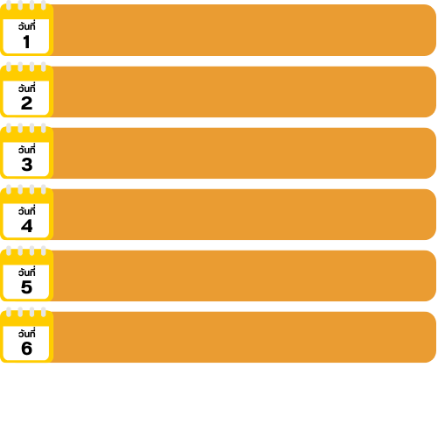
สนามบินนานาชาติสุวรรณภูมิ (กรุงเทพฯ)

20.30 น. คณะพร้อมกัน ณ อาคารผู้โดยสารขาออกระหว่างประเทศชั้น 4
สนามบินนานาชาติสุวรรณภูมิ เคาน์เตอร์ สายการบิน THAI AIR ASIA X (XJ) พบเจ้าหน้าที่ของบริษัทฯ คอยให้การต้อนรับและอำนวยความสะดวก
สนามบินนานาชาติคันไซ-ถ่ายรูปกับปราสาทโอซาก้า (ด้านนอก)-เมืองเกียวโต
วัดคิโยมิสึ-ป่าไผ่อาราชิยาม่า-สะพานโทเก็ตสึเคียว-เมืองนาโกย่า

01.00 น. ออกเดินทางสู่ เมืองโอซาก้า ประเทศญี่ปุ่น โดยสายการบิน THAI AIRASIA X (XJ)
เที่ยวบินที่ XJ 612
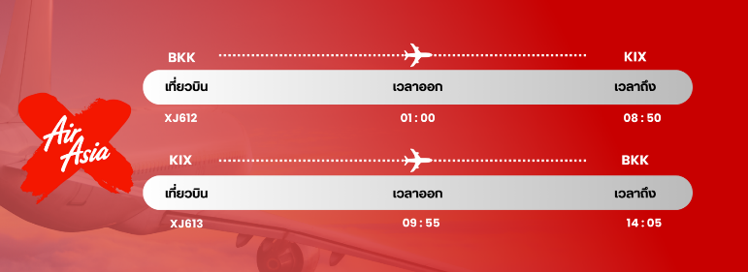

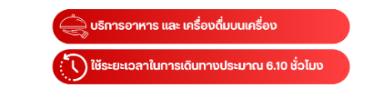

08.50 น. คณะเดินทางถึง สนามบินนานาชาติคันไซ ประเทศญี่ปุ่น
(**เวลาที่ประเทศญี่ปุ่นจะเร็วกว่าประเทศไทย 2 ชม. ควรปรับนาฬิกาของท่านเพื่อสะดวกในการนัดหมาย) หลังผ่านพิธีตรวจคนเข้าเมืองแล้ว นำท่านสู่ เมืองโอซาก้า (Osaka) เมืองที่มีขนาดเศรษฐกิจใหญ่เป็นอันดับ 2 และมีประชากรมากเป็นอันดับ 3 ของประเทศญี่ปุ่น ตั้งอยู่ในภูมิภาคคันไซ บนเกาะฮอนชู ปัจจุบันเมืองโอซาก้า มีสถานที่ท่องเที่ยวมากมาย มีทั้งแหล่งช้อปปิ้งยอดนิยม และมีสวนสนุกระดับโลกขนาดใหญ่ จากนั้นนำท่าน ถ่ายรูปกับ ปราสาทโอซาก้า (Osaka Castle) (ด้านนอก) แลนด์มาร์กอันดับหนึ่งของเมืองโอซาก้า ที่ไม่ว่าใครก็ต้องมาเยือน นับเป็นสถานที่ท่องเที่ยวยอดนิยมเมื่อมาเยือนยังเมืองโอซาก้า ด้วยความยิ่งใหญ่อลังการของตัวปราสาทที่มีถึง 8 ชั้น ห้อมล้อมด้วย กําแพงหิน คูน้ำ ไปจนถึง สวนนิชิโนมารุ ที่ครอบคลุมพื้นที่ขนาดใหญ่ มองแล้วดูตัดกับความเป็นเมืองทันสมัยที่อยู่รายล้อมจากตึกอาคารทันสมัย ทําให้ความรู้สึกเหมือนเป็นปราสาทโบราณที่หลุดเข้ามาในยุคปัจจุบันเลยทีเดียว
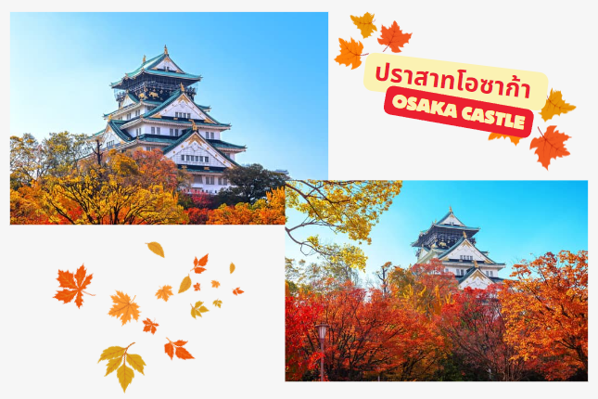

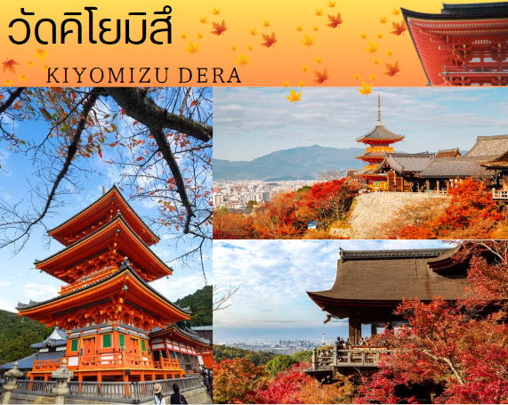
นำท่านเดินทางสู่ เมืองเกียวโต (Kyoto) เมืองซึ่งเคยเป็นเมืองหลวงของประเทศญี่ปุ่นในอดีตร่วมกว่า 1,100 ปี จึงทำให้เมืองเกียวโตแห่งนี้ มีสถานที่สำคัญๆ ที่เต็มไปด้วยประวัติศาสตร์ และวัฒนธรรมดั้งเดิมของญี่ปุ่นมากมาย จากนั้นนำท่านสู่ วัดคิโยมิสึ (Kiyomizu-dera) หรือ “วัดน้ำใส” เป็นวัดเก่าแก่บนเนินเขาที่มีอายุเก่าแก่กว่าตัวเมืองเกียวโต ตัววัดก่อสร้างด้วยไม้เกือบทั้งหมด แต่ที่น่าสนใจ คือ เสาที่ค้ำยันระเบียงวัดขนาดใหญ่ ประกอบไปด้วยเสาไม้จำนวนร้อยกว่าต้น สูงจากพื้น 12 เมตร โดยไม่ใช้ตะปูแม้แต่ตัวเดียว ซึ่งใช้วิธีเข้าลิ่มด้วยภูมิปัญญาของชาวญี่ปุ่นโบราณนั่นเอง จากระเบียงแห่งนี้สามารถถ่ายภาพ ณ จุดที่สวยที่สุดในกรุงเกียวโต มองเห็นวิวทิวทัศน์ของตัวเมืองเกียวโตได้งดงามพร้อมกับวิหารของวัดคิโยมิสึ
รับประทานอาหารกลางวัน ณ ภัตตาคาร (1)
นำท่านสู่ ป่าไผ่อาราชิยามะ (Arashiyama Bamboo Grove) โดยที่ตลอดเส้นทางทั้งสองข้างนั้น ถูกขนาบด้วยป่าไผ่ ให้ความร่มรื่นเรียงรายสุดลูกหูลูกตา ซึ่งเป็นมุมถ่ายรูปยอดฮิตที่อยู่หลังวัดเทนริวจิ รวมทั้งแม่น้ำโฮซูกาวะ และให้ทุกท่านสามารถเก็บภาพที่ริมแม่น้ำบริเวณ สะพานโทเก็ตสึเคียว (Togetsukyo Bridge) เป็นอะไรที่พลาดไม่ได้เด็ดขาดหากได้มาเยือน ณ ที่แห่งนี้ ซึ่งเต็มไปด้วยบรรยากาศดีที่เหมาะแก่การพักผ่อนและชมวิวทิวทัศน์เป็นอย่างยิ่ง


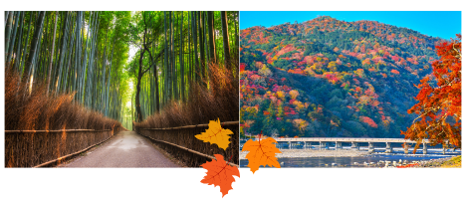
มื้อเย็น อิสระอาหารเย็นตามอัธยาศัย
ที่พัก COMFORT HOTEL NAGOYA FUSHIMI หรือเทียบเท่าระดับเดียวกัน
เมืองโทโยตะ-หุบเขาโครังเค-หมู่บ้านมรดกโลกชิราคาวาโกะ-เมืองฮิดะ ฟุรุคาว่า
เมืองทาคายาม่า
รับประทานอาหารเช้า ณ ห้องอาหารโรงแรม (2)
จากนั้นนําท่านเดินทางสู่ เมืองโทโยะตะ จังหวัดไอจิ เพื่อนำท่านสู่ หุบเขาโครังเค (Korankei) เพื่อชมความสวยงามของใบไม้เปลี่ยนสี เป็นสถานที่ชมใบไม้เปลี่ยนสีที่สวยที่สุดอีกแห่งหนึ่งของภูมิภาคชุบุ และประเทศญี่ปุ่น โดยมีต้น “คาเอะเดะ” (ต้นเมเปิ้ล) กว่า 4,000 ต้น เป็นอุโมงค์ต้นเมเปิ้ลแดงอยู่บนเส้นทางเคียงข้างแม่น้ำโทโมเอะ ตลอดจนแมกไม้น้อยใหญ่สลับทั้งสีแดง, ส้ม, เหลือง, เขียว ท่ามกลางขุนเขา ชมบรรยากาศที่เต็มไปด้วยใบไม้เปลี่ยนสีโดยมีสะพานไทเก็ทสึเคียวสีแดงสด สะพานที่เป็นจุดถ่ายภาพที่งดงาม ทอดยาวพาดผ่านแม่น้ำโทโมเอะ ซึ่งเป็นสัญลักษณ์ของหุบเขาโครังเคแห่งนี้นี่เอง
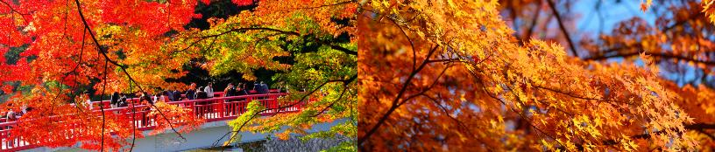

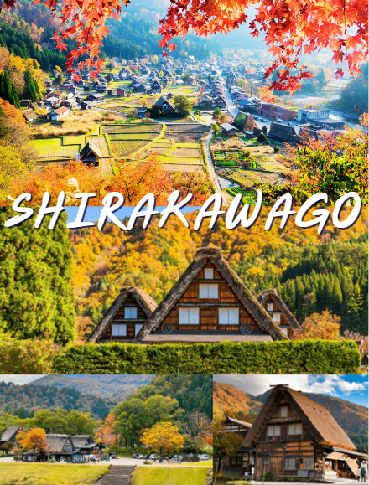
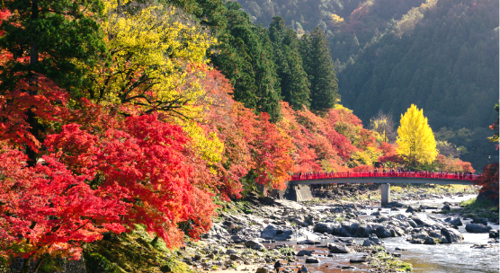
จากนั้นนำท่านเดินทางต่อสู่ หมู่บ้านมรดกโลกชิราคาวาโกะ (Shirakawago) จังหวัดกิฟุ เมืองที่เป็นมรดกโลกทางวัฒนธรรมของประเทศญี่ปุ่น เป็นหมู่บ้านชาวนาที่มีรูปร่างแปลกตาติดอันดับ ซึ่งได้ชื่อว่าเป็น The most beautiful village in Japan และ เป็นเมืองมรดกโลกที่มีชื่อเสียงแห่งหนึ่ง โดยมีบ้านทรงแบบ “กัชโชสึคุริ” เป็นบ้านชาวนาโบราณที่มีอายุมากกว่า 250 ปี คำว่า “กัชโช” มีความหมายว่า “พนมมือ” ซึ่งเป็นการบ่งบอกถึงลักษณะรูปแบบของบ้านที่มีหลังคามุงด้วยฟางข้าวที่ทำมุมชันถึง 60 องศา คล้ายสองมือที่ประนมเข้าหากัน ตัวบ้านมีความยาวประมาณ 18 เมตร กว้าง 10 เมตร ทั้งหลังถูกสร้างขึ้นโดยไม่ใช้ตะปู ต่อมา ในปี ค.ศ. 1995 องค์กรยูเนสโกได้ขึ้นทะเบียนให้ชิราคาวาโกะเป็นมรดกโลกนั่นเอง
รับประทานอาหารกลางวัน ณ ภัตตาคาร (3)

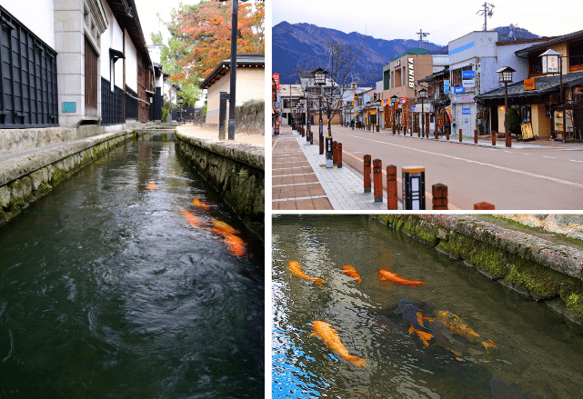
จากนั้นนำท่านสู่ เมืองฮิดะ ฟุรุคาว่า (Hida Furukawa) เป็นเมืองเล็กๆ ที่อยู่ไม่ไกลจากเมืองทาคายาม่า ที่เรารู้จักกันดี เพราะเป็นเมืองที่มีบ้านญี่ปุ่นในสมัยโบราณตั้งแต่สมัยยุคเอโดะ ซึ่งตั้งอยู่ใกล้กับหมู่บ้านมรดกโลก “ชิราคาวาโกะ” แต่ที่เมืองเมืองฟุรุคาวะนั้นจะค่อนข้างเงียบสงบกว่ามากๆ เพราะด้วยความที่มีนักท่องเที่ยวไม่มาก ทำให้ทั้งเมืองอบอวนไปด้วยกลิ่นอายของความเป็นญี่ปุ่นที่ดั้งเดิม ด้วยความที่บ้านเรือนที่วางตัวอยู่อย่างสวยงาม และสงบเงียบ ทำให้ที่นี่ได้เป็นหนึ่งในโลเคชั่นต้นแบบของ ภาพยนตร์อนิเมะชื่อดัง เรื่อง Your Name หลับตาฝัน ถึงชื่อเธอ ไฮไลท์ที่เราจะพามาชมนั้น นอกจากบ้านเรือนที่เต็มไปด้วยกลิ่นอายดั้งเดิมญี่ปุ่นแล้ว คือ “ปลาคาร์ป” สุดน่ารักกว่าพันตัว ที่ว่ายกันไปทั่วเมืองนั่นเอง โดยในช่วงฤดูร้อนเป็นช่วงเวลาดีๆ ที่ชาวเมืองฟุรุคาวะจะได้ใช้ชีวิตอยู่กับเจ้าปลาคาร์ปน้อยๆ เหล่านี้ เพราะไม่ว่าไปทางไหน ก็จะเห็นเจ้าปลาคาร์ปว่ายน้ำอยู่ตามคูระบายน้ำในทุกๆ ที่เลย

จากนั้นนำท่านสู่ เมืองทาคายาม่า (Takayama) เป็นเมืองเล็กๆ ตั้งอยู่ใน จ.กิฟุ ที่โอบล้อมไปด้วยภูเขา และธารน้ำใสจำนวนมาก
มื้อเย็น อิสระอาหารเย็นตามอัธยาศัย
ที่พัก TABINO HOTEL HIDA TAKAYAMA หรือเทียบเท่าระดับ

ตลาดเช้าทาคายาม่า-วัดฮิดะโคคุบุนจิ-ถนนซันมาจิซูจิ-สะพานนาคาบาชิ
ถ่ายรูปกับที่ทำการเก่าทาคายาม่า (ด้านนอก)-อุทยานแห่งชาติคามิโคจิ-สะพานกัปปะเมืองนาโกย่า-งานประดับไฟฤดูหนาว นาบานะ โนะ ซาโตะ
รับประทานอาหารเช้า ณ ห้องอาหารโรงแรม (4)
จากนั้นนำท่านสู่ ตลาดเช้าทาคายาม่า (Takayama Asaichi) เป็นตลาดเช้าเลียบแม่น้ำมิยางาวะ ยาวประมาณ 350 เมตร ตั้งแต่ สะพานคาจิบาชิ (Kajibashi Bridge) ถึง สะพานยาโยอิบาชิ (Yayoibashi Bridge) มีร้านค้าราวๆ 60 ร้าน มีทั้งแบบเป็นบ้าน และร้านแผงลอยริมแม่น้ำ สินค้าที่วางขายนั้น ส่วนใหญ่เป็นสินค้าจากเกษตรกรในท้องถิ่น ไม่ว่าจะเป็นผัก ผลไม้ เครื่องเทศ ต้นไม้ ดอกไม้ รวมถึงของกินโฮมเมด และสินค้าแฮนด์เมดมาวางขายกัน อีกทั้งยังมีของที่ระลึก และขนมอร่อยๆ ที่ทำจากวัตถุดิบขึ้นชื่อท้องถิ่นให้ได้ชิมได้ทานกันอีกด้วย จากนั้นนำท่าน ผ่านชม วัดฮิดะโคคุบุนจิ (Hida Kokubunji Temple) เป็นวัดพุทธที่เป็นเหมือนสัญลักษณ์ของเมืองทาคายาม่า เจดีย์สามชั้นองค์นี้สร้างขึ้นในปี 1820 ภายในอุโบสถมีพระพุทธรูปที่สร้างขึ้นในยุคเฮอันให้สักการะ ภายในบริเวณวัดมีต้นแปะก๊วยขนาดใหญ่ที่ว่ากันว่ามีอายุถึง 1,250 ปี ที่ใครมาทาคายาม่าก็ต้องไปชมเลยทีเดียว จากนั้นให้ท่านเดินเล่นต่อ ณ ถนนซันมาจิซูจิ (Sanmachi-Suji Street) ซึ่งถูกขนานนามว่าเป็น “ลิตเติ้ลเกียวโต” เป็นย่านเมืองเก่าแก่ที่ยังคงอนุรักษ์ไว้ซึ่งอารยธรรมขนบธรรมเนียมประเพณีในอดีตของชาวญี่ปุ่นได้อย่างสมบูรณ์ ทั้งบ้านเรือน ร้านค้า คาเฟ่ และโรงสาเก สร้างขึ้นด้วยไม้แบบโบราณ และยังคงบรรยากาศแบบสมัยเอโดะไว้ได้อย่างดี นอกจากนี้ยังมี วัด ศาลเจ้า สะพาน และตลาดเช้าที่คึกคักเต็มไปด้วยผู้คน ตัวเมืองสวยสะอาด ทันสมัย และมีสภาพธรรมชาติอันอุดมสมบูรณ์ พาท่านเดินผ่าน สะพานนาคาบาชิ (Nakabashi Bridge) สะพานสามารถเห็นได้อย่างโดดเด่นจากสีที่แดงเข้ม ทำให้เป็นจุดที่สังเกตได้ง่าย อีกทั้งสะพานแห่งนี้ยังถือเป็นสัญลักษณ์ที่สำคัญจุดหนึ่งของเมืองซึ่งอยู่ท่ามกลางธรรมชาติ และหมู่บ้านแบบดั้งเดิมอันเป็นสัญลักษณ์สำคัญของเมือง อีกทั้งยังเป็นจุดหมายปลายทางยอดฮิตของนักท่องเที่ยวอีกแห่งหนึ่ง จากนั้นให้ท่านถ่ายรูปกับ ที่ทำการเก่าทาคายาม่า (Takayama Jinya) (ด้านนอก) ใช้เป็นทั้งที่ทำงาน และที่อยู่อาศัยของผู้ว่าราชการจังหวัดฮิดะมาเป็นเวลากว่า 176 ปี ภายใต้การปกครองของโชกุนโตกุกาว่าในสมัยเอะโดะ หรือกว่า 300 ปีที่แล้ว เป็นที่ทำการรัฐในยุคเอะโดะเพียงแห่งเดียวที่ข้ามพ้นยุคสมัยมาได้อย่างสมบูรณ์ ซึ่งภายในนี้ประกอบด้วยบริเวณไต่สวนพิจารณาคดี ห้องขังนักโทษ โรงครัว และห้องพักของเจ้าหน้าที่
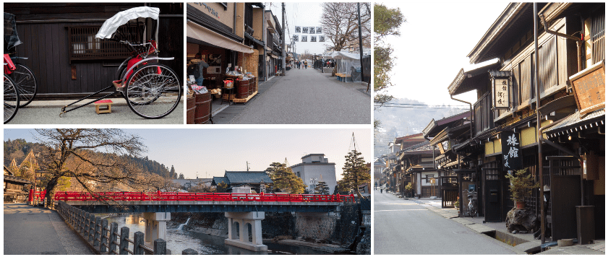

จากนั้นนำท่านสู่ อุทยานแห่งชาติคามิโคจิ (Kamikochi) ดินแดนแห่งธรรมชาติท่ามกลางหุบเขาแสนสวยของเทือกเขา “เจแปน แอลป์” (Japan Alps) เป็นหุบเขาที่อยู่สูงขึ้นไปทางเหนือของเทือกเขาแอลป์ญี่ปุ่น ภาพสายน้ำของแม่น้ำ “อะซูสะ” ที่ใสสะอาดดังเกล็ดแก้วไหลรินลอดผ่าน สะพานกัปปะ (สะพานขวัญใจช่างภาพ และมักถูกถ่ายภาพมากที่สุด) ล้อมรอบด้วยผืนป่าอันอุดมสมบูรณ์ และฉากหลังของยอดเขาสูงตระหง่านระดับ 3,000 เมตร เป็นทัศนียภาพที่สวยงามมากที่สุดแห่งหนึ่งในประเทศญี่ปุ่นที่จะทำให้ท่านหลงรักและเพลิดเพลินไปกับการเก็บภาพเป็นที่ระลึกว่าได้มาเยือนสักครั้งหนึ่งของการมาเที่ยวญี่ปุ่น ให้ท่านได้ใช้เวลาถ่ายรูป ดื่มด่ำกับบรรยากาศเทือกเขาแอลป์ญี่ปุ่นอันสวยงามอย่างเต็มที่

อิสระอาหารกลางวันตามอัธยาศัย (5) (Cash Back 1,500¥)

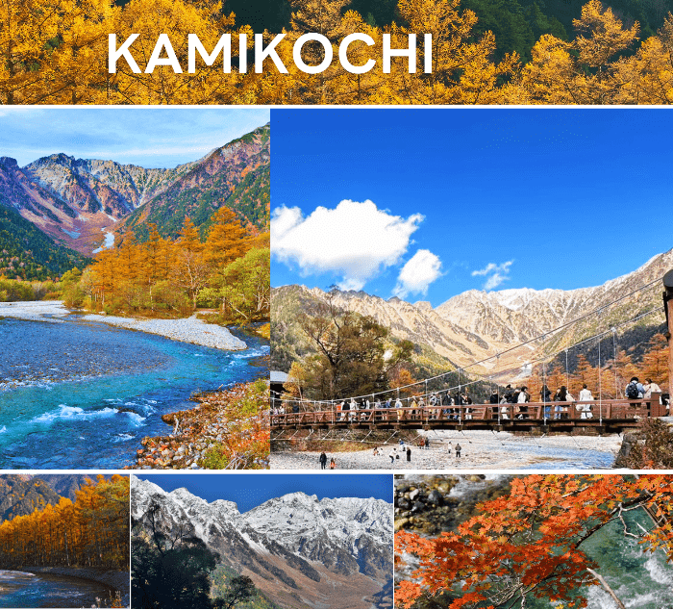

จากนั้น นำท่านเข้าชม งานประดับไฟฤดูหนาว นาบานะ โนะ ซาโตะ (Nabana no Sato) งานประดับไฟที่ยิ่งใหญ่ที่สุดในญี่ปุ่น ซึ่งจะจัดขึ้นเป็นประจำทุกปีในระยะเวลายาวนานหลายเดือน ตั้งแต่เดือนตุลาคม-พฤษภาคม เป็นงานจัดแสดงไฟที่หลายคนตั้งตารอ เพราะในแต่ละปีจะมีธีมการจัดงานแตกต่างกันออกไป ในพื้นที่ของสวนดอกไม้ขนาดใหญ่จะเต็มไปด้วยดวงไฟกว่าล้านดวงที่แข่งกันส่องแสงยามค่ำคืน ซึ่งจะถูกประดับตกแต่งเป็นรูปทรงต่างๆ ทั้งภูเขาไฟฟูจิ ต้นคริสต์มาส แม่น้ำ ทุ่งหญ้า รวมถึงยังมีการประดับไฟบนน้ำ ให้นักท่องเที่ยวได้เดินชมกันเพลินๆ ท่ามกลางอากาศเย็นสบายในฤดูหนาวอย่างตื่นตาตื่นใจ

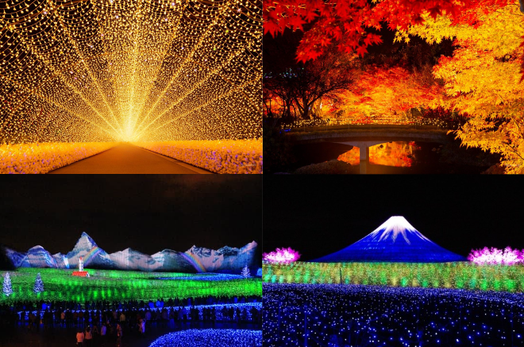
จากนั้นให้ท่านอิสระให้ท่านช้อปปิ้ง ณ ย่านซากาเอะ (Sakae) ย่านการค้าแห่งใหญ่ และทันสมัยที่สุดของนาโกย่า เป็น ที่ตั้งของห้างสรรพสินค้าขนาดใหญ่ รวมไปถึงร้านแบรนด์เนมมากมายที่มารวมตัวกันอยู่ที่นี่ให้ได้เลือกสรรมากมาย
มื้อเย็น อิสระอาหารเย็นตามอัธยาศัย
ที่พัก COMFORT HOTEL NAGOYA FUSHIMI หรือเทียบเท่าระดับเดียวกัน

เมืองเกียวโต-เรียนรู้พิธีชงชาญี่ปุ่น-ศาลเจ้าเฮอัน
เมืองโอซาก้า-ช้อปปิ้งย่านชินไซบาชิ-ย่านโดทงโบริ

รับประทานอาหารเช้า ณ ห้องอาหารโรงแรม (6)

นำท่านสัมผัสประสบการณ์พิเศษ เรียนรู้พิธีชงชาญี่ปุ่น ให้ท่านได้เรียนรู้วิธีชงชาแบบธรรมเนียมญี่ปุ่น มีเซนเซมาสอนการชงชาแบบญี่ปุ่นตั้งแต่การวอร์มอุปกรณ์การชง และขั้นตอนการดื่ม และยังเปิดโอกาสให้ทุกท่านได้มีส่วนร่วมในพิธีการชงชานี้อีกด้วย จากนั้นนำท่านสู่ ศาลเจ้าเฮอัน (Heian Shrine) ศาลเจ้าแห่งนี้นั้น ถูกสร้างขึ้นเพื่อให้ระลึกถึงจักรพรรดิคามมุและจักรพรรดิ์โคเมอิผู้ที่มีความสำคัญต่อเมืองเกียวโตอย่างมาก เนื่องจากเป็นจักรพรรดิองค์แรก และองค์สุดท้ายของเกียวโต โดดเด่นด้วยสถาปัตยกรรมในยุคเฮอัน โดยเฉพาะเสา และประตูโทริอิยักษ์สีแดงที่ตั้งอยู่ด้านหน้าของวัด มีสีแดงสดใสมองเห็นมาแต่ไกล
รับประทานอาหารกลางวัน ณ ภัตตาคาร (7)
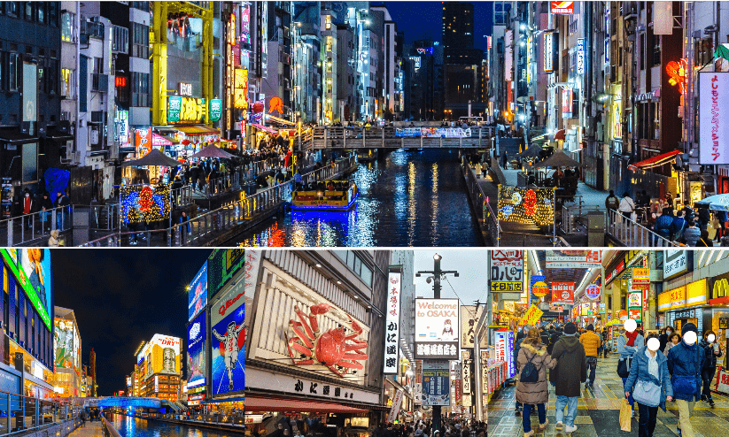
จากนั้นนำท่านเดินทางสู่ เมืองโอซาก้า (Osaka) เมืองที่มีขนาดเศรษฐกิจใหญ่เป็นอันดับ 2 และมีประชากรมากเป็นอันดับ 3 ของประเทศญี่ปุ่น ตั้งอยู่ในภูมิภาคคันไซ บนเกาะฮอนชู ปัจจุบันเมืองโอซาก้า มีสถานที่ท่องเที่ยวมากมาย มีทั้งแหล่งช้อปปิ้งยอดนิยม และมีสวนสนุกระดับโลกขนาดใหญ่ จากนั้นอิสระ ช้อปปิ้งย่านชินไซบาชิ (Shinsaibashi) บริเวณแหล่งช้อปปิ้งแห่งนี้มีความยาวประมาณ 600 เมตร เต็มไปด้วยร้านค้าปลีก ร้านแฟรนไชส์ ร้านเครื่องสำอางค์ ร้านรองเท้า กระเป๋านาฬิกา ร้านกาแฟ ร้านอาหาร ร้านขนม ร้านเสื้อผ้าสตรีทแบรนด์ทั้งญี่ปุ่น และต่างประเทศ เช่น Zara, H&M, Beans, ABC Mart เป็นต้น เรียกว่ามีทุกอย่างที่ต้องการรวมกันอยู่บริเวณนี้ ใกล้กันท่านสามารถเดินไปยัง ย่านโดทงโบริ (Dotonbori) ย่านบันเทิงยามค่ำคืนตลอดแนวถนนเลียบคลองโดทงโบริ จากสะพานโดทงโบริบาชิไปจนถึงสะพานนิปปนบาชิ เช็คอินถ่ายภาพคู่ป้ายกูลิโกะแมน หรือป้ายโดทงโบริกูลิโกะ (Dotonbori Glico Sign) เป็นป้ายไฟนีออนรูปนักกรีฑากำลังวิ่งอยู่บนลู่วิ่ง ซึ่งถูกติดตั้งมาตั้งแต่ปี ค.ศ. 1935 นอกจากนี้ยังมีอีกหนึ่งสัญลักษณ์สถานที่นัดพบกันหลงนั่นก็คือ ร้านปูคาโดรากุ (Kani Doraku) ซึ่งมีปูยักษ์ขยับแขน และลูกตาได้อีกด้วย และห้ามพลาดสำหรับ “ทาโกยากิ” อาหารท้องถิ่นของชาวโอซาก้า ที่มาถึงถิ่นแล้วต้องลอง

มื้อเย็น อิสระอาหารเย็นตามอัธยาศัย
ที่พัก HOTEL WBF NAMBA MOTOMACHI หรือเทียบเท่าระดับเดียวกัน

สนามบินนานาชาติคันไซ-สนามบินนานาชาติสุวรรณภูมิ

รับประทานอาหารเช้า ณ ห้องอาหารโรงแรม (8)
ได้เวลาอันสมควรนำท่านเดินทางสู่ สนามบินนานาชาติคันไซ...
09.55 น. ออกเดินทางกลับสู่ กรุงเทพฯ ประเทศไทย โดยสายการบิน THAI AIR ASIA X (XJ) เที่ยวบินที่ XJ 613
14.05 น. คณะเดินทางถึง สนามบินนานาชาติสุวรรณภูมิ กรุงเทพฯ โดยสวัสดิภาพและความประทับใจ...
☻☻☻☻☻☻☻☻☻☻☻☻☻☻☻☻


สำหรับลูกค้าท่านที่ไม่ต้องการใช้ตั๋วเครื่องบิน (JOIN LAND)
หักออกจากราคาทัวร์ 7,000.-/ท่าน







